**Disciplina: Fundamentos de Web Design I**

**Prof. Wilton de Paula Filho**

**Curso: Tecnologia em Sistemas para Internet**

Construa uma página *web* contendo um menu conforme mostrado na imagem abaixo:

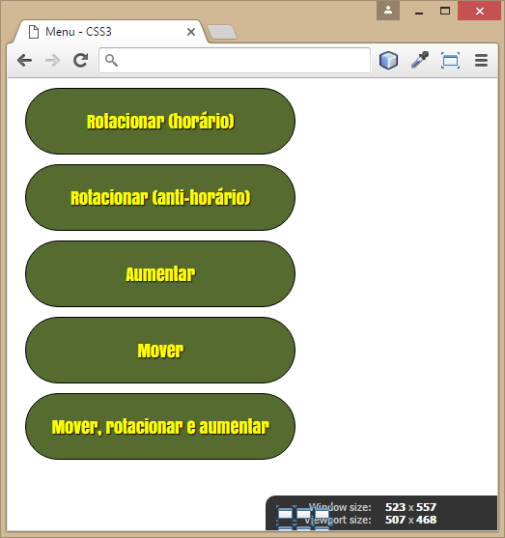

* Rotacionar (horário): 2 graus
* Rotacionar (anti-horário): 2 graus
* Aumentar: 10% (x e y)
* Mover: Movimentar eixo X em 40 pixels
* Mover (X = 100 e Y = 0), rotacionar (180 graus sentido horário) e aumentar (30% X e Y):